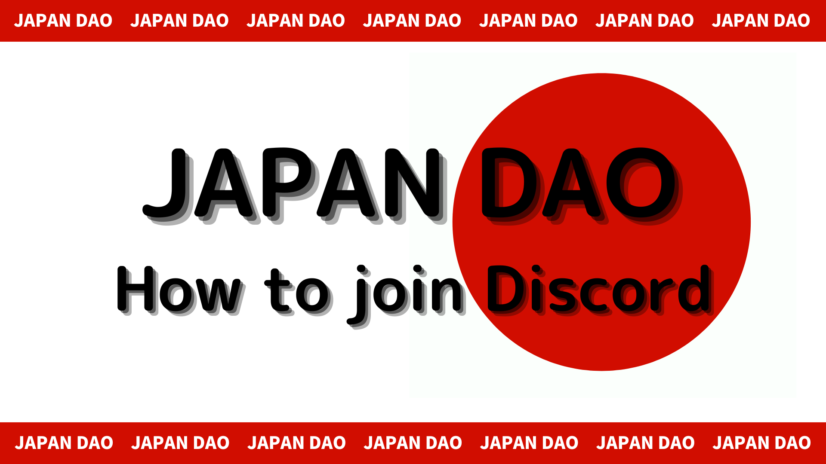
Como participar da comunidade Japan Dao (como participar do servidor Discord)
Nesta revista Smapke, apresentaremos como participar da comunidade Japan Dao!
Usamos uma ferramenta de comunicação chamada "Discord" para se comunicar com os usuários.
Agora, explicarei o procedimento abaixo sobre como participar da comunidade.
Como participar da comunidade
■ Método de participação da discórdia
Existem dois padrões de como participar da discórdia.
Padrão 1: Cole o link de convite e participe
Padrão 2: Participe da conta oficial
Padrão 1: Procedimento de participação da discórdia (pasta de link de convite)
1. Abra o aplicativo Discord
2. Prossiga para criar um servidor com o botão " +" no canto superior esquerdo da tela
3. Toque em "Participe do servidor" na parte inferior da tela
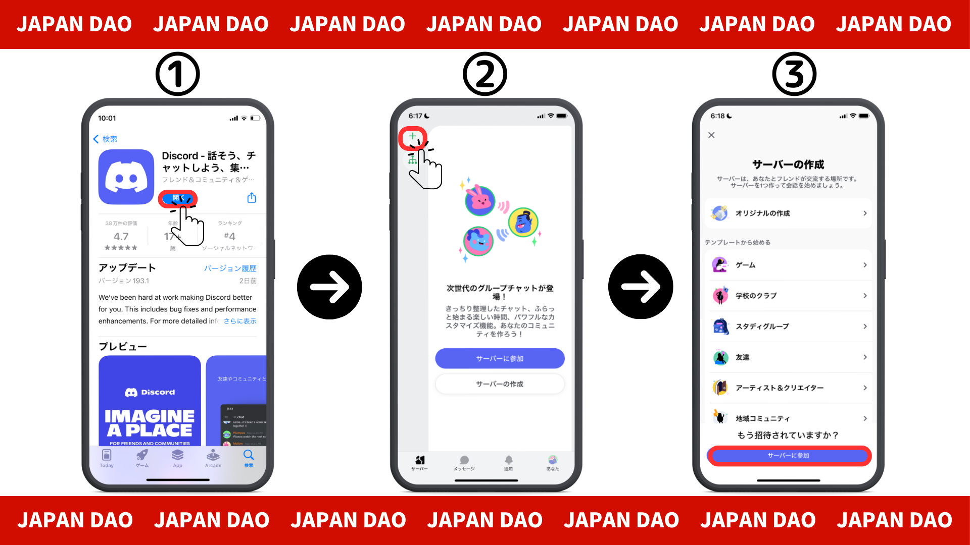
4. Cole o URL do servidor comunitário no link de convite
Copie e coloque o URL do servidor Japan Dao
https://discord.com/invite/japandao
5. Toque em "Convite"
6. Registro completo no servidor
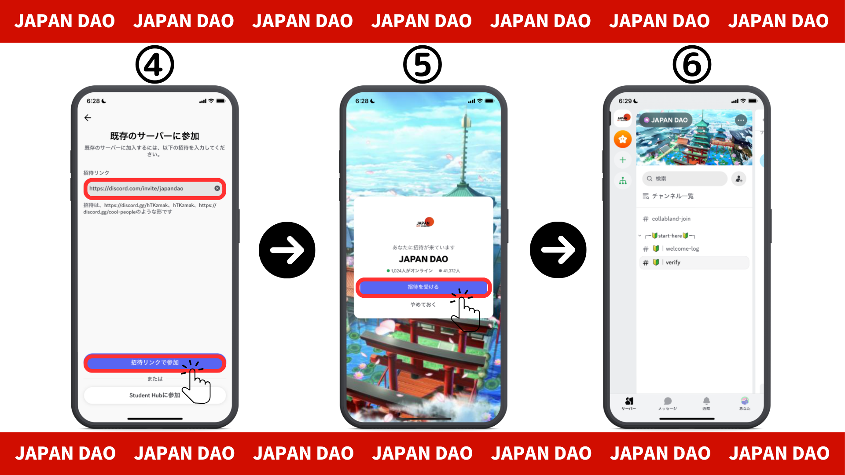
Padrão 2: Procedimento de participação da discórdia (da conta oficial da X)
Japan DAO Conta Oficial: https: //twitter.com/japannftmuseum
1. Toque no link Discord da conta oficial
2. Toque em "Convite"
3. Registro completo no servidor
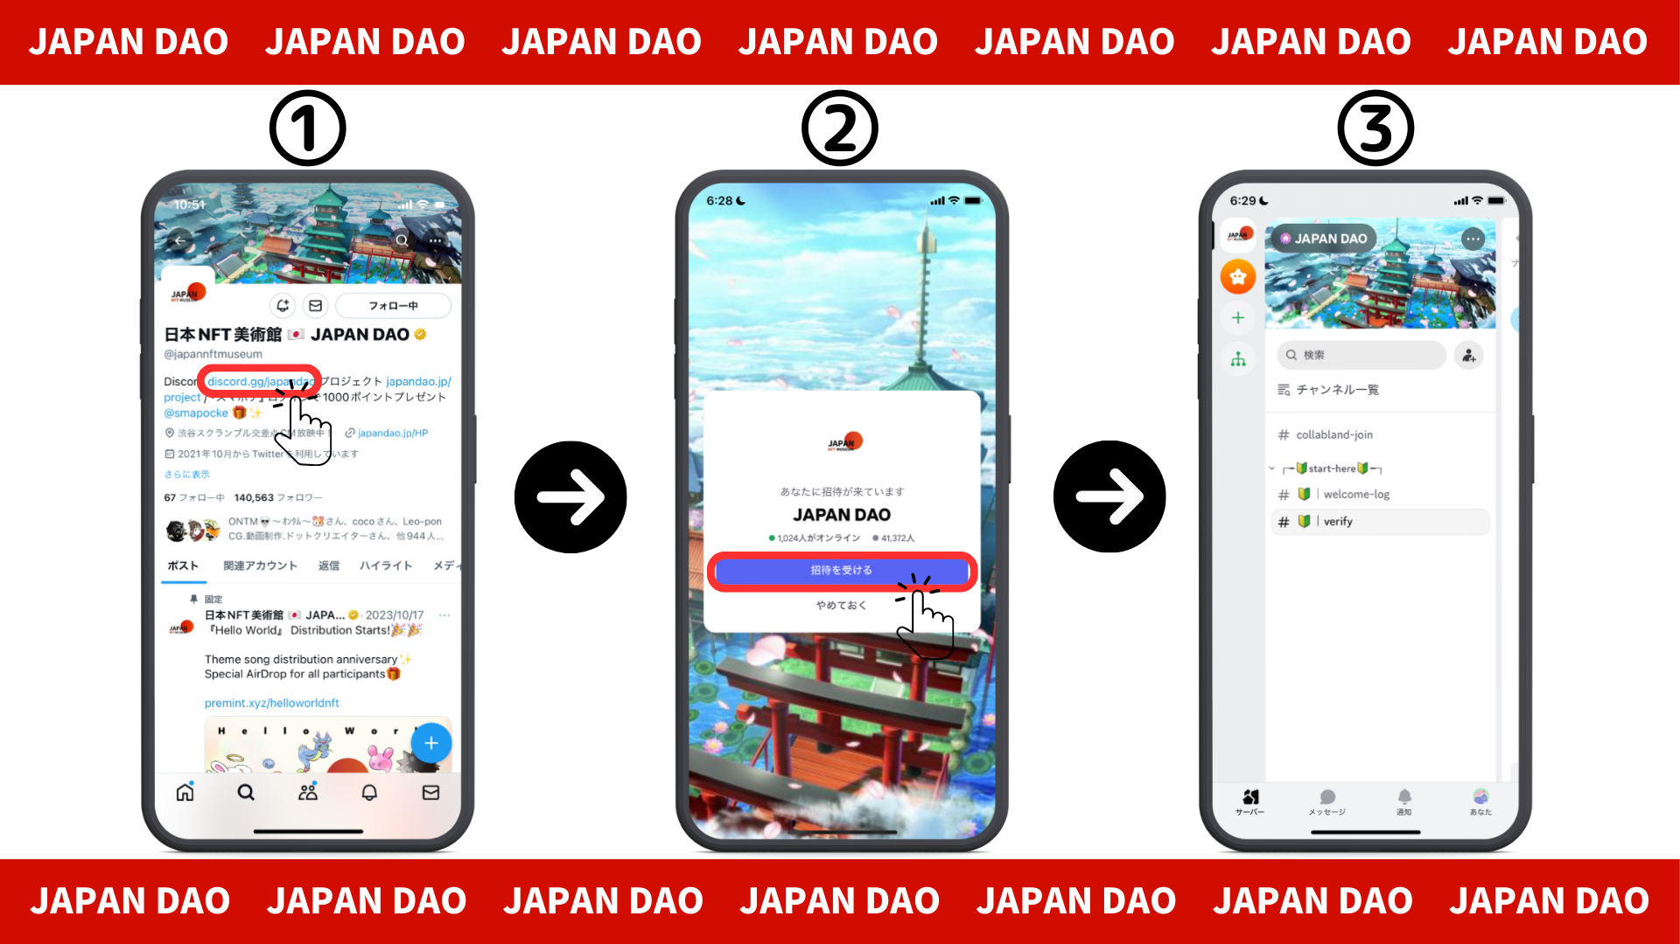
■ Sobre as configurações iniciais (autenticação, configurações de rolo)
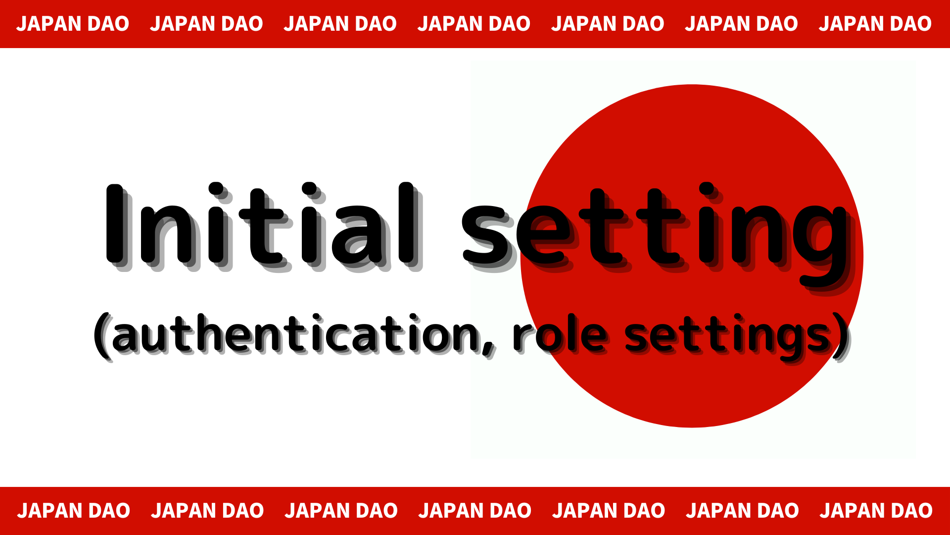
1. Toque em " # 🔰 | Verifique"
2. Role até a parte inferior da tela
3. Verifique a regra do servidor
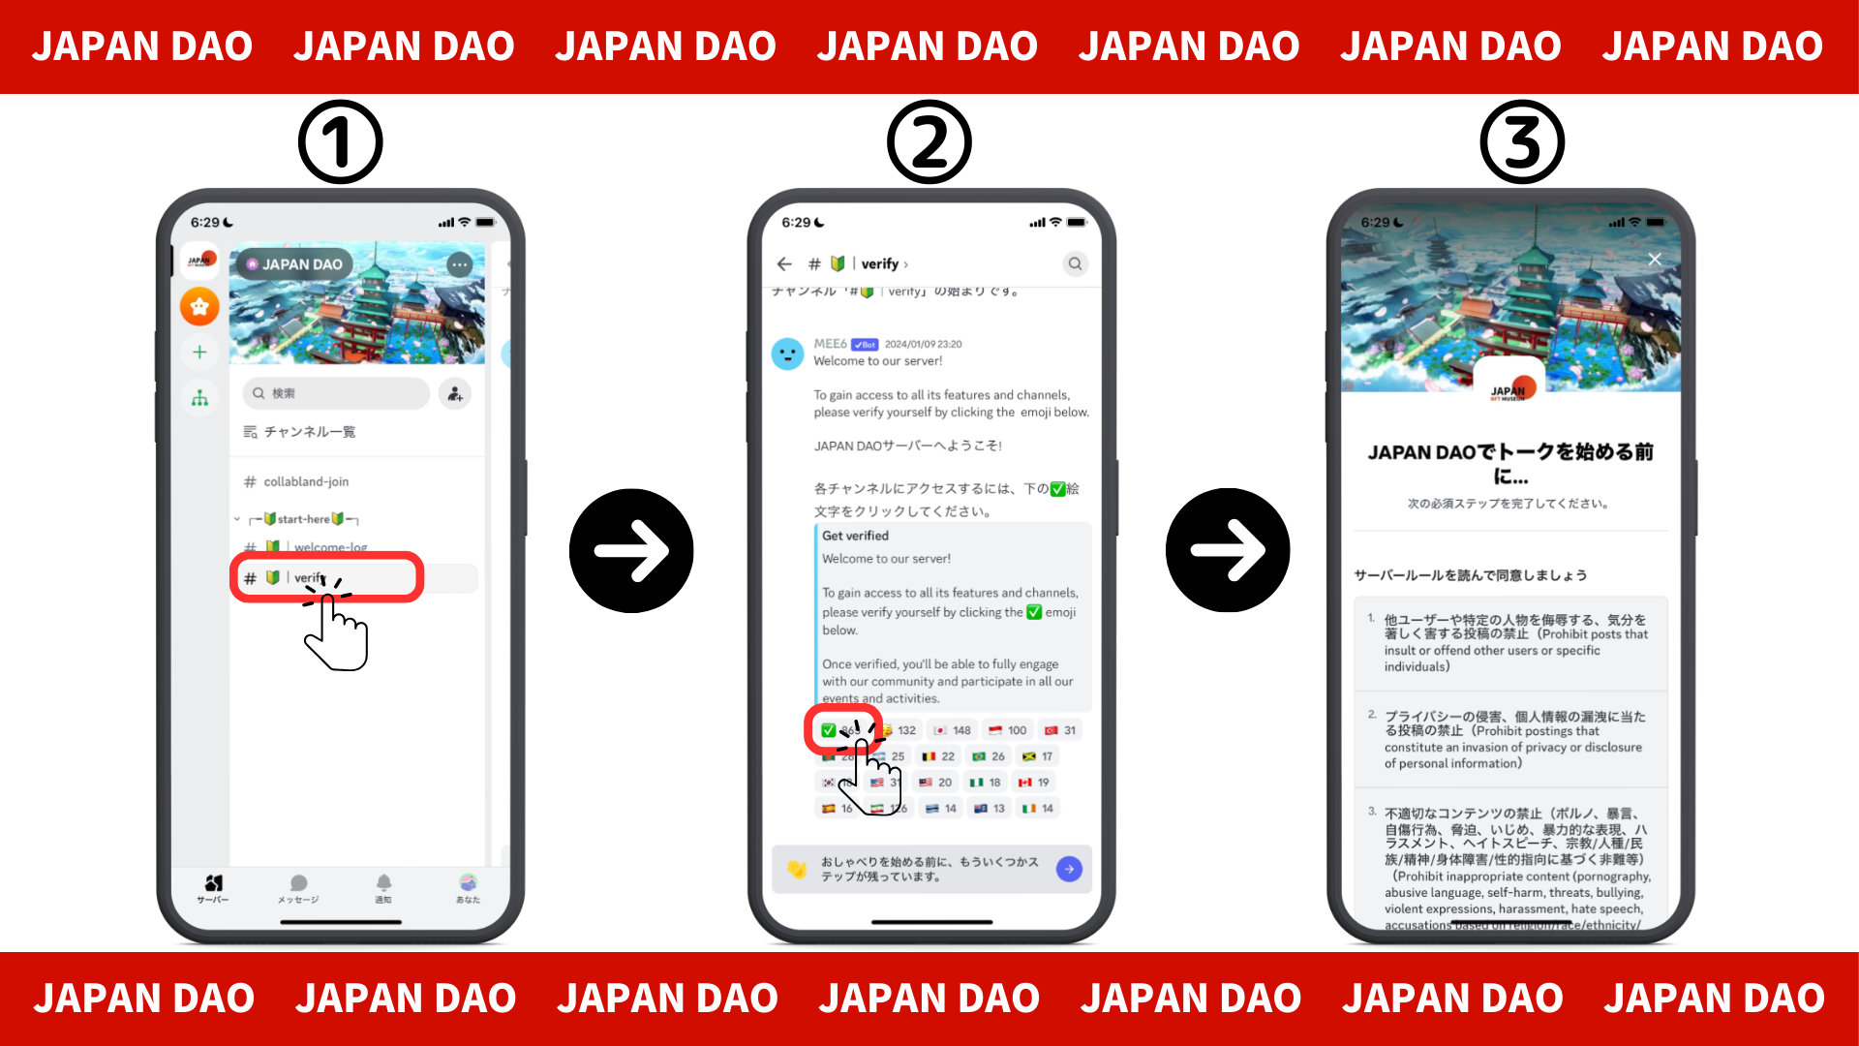
4. Leia as regras, verifique para concordar com isso e toque
5. Toque em " # 🔰 | Set-Role"
6. Clique em emoticons "🌟" (Japan Dao Friends Roll)
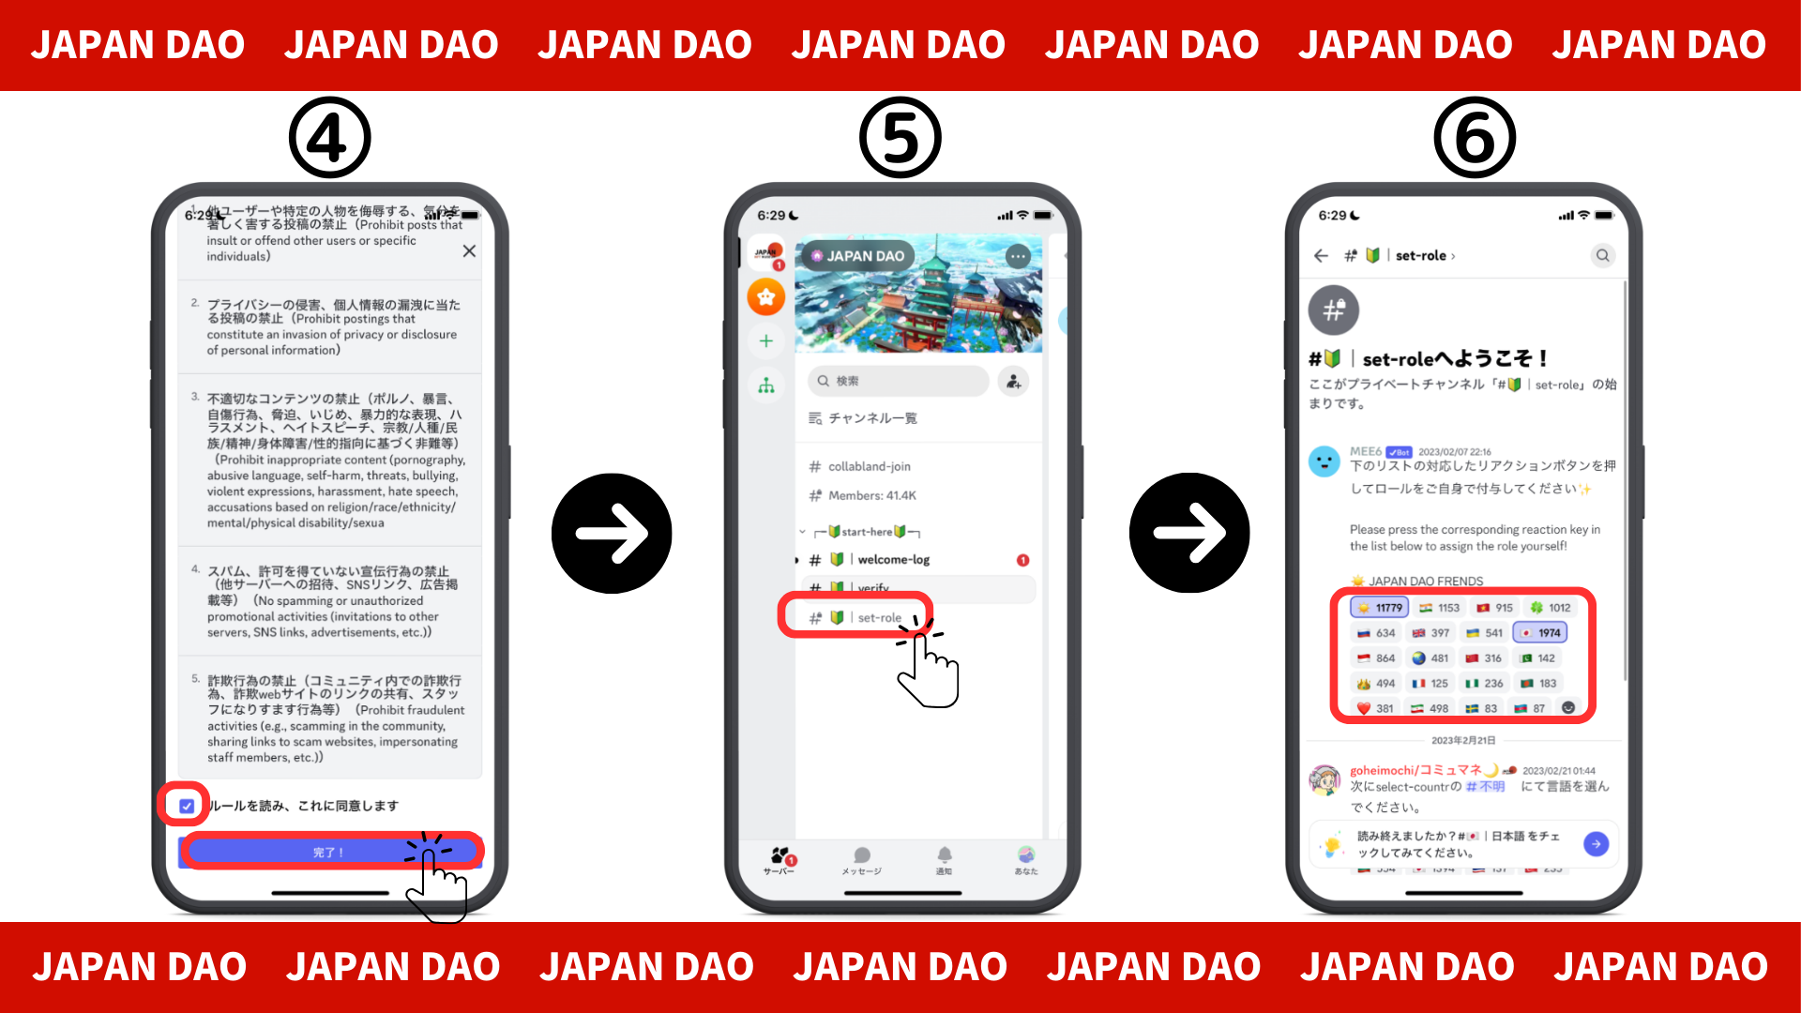
■ Envie uma mensagem
1. Toque no seu canal de idioma
2. Toque no ícone emoji
3. Toque no selo
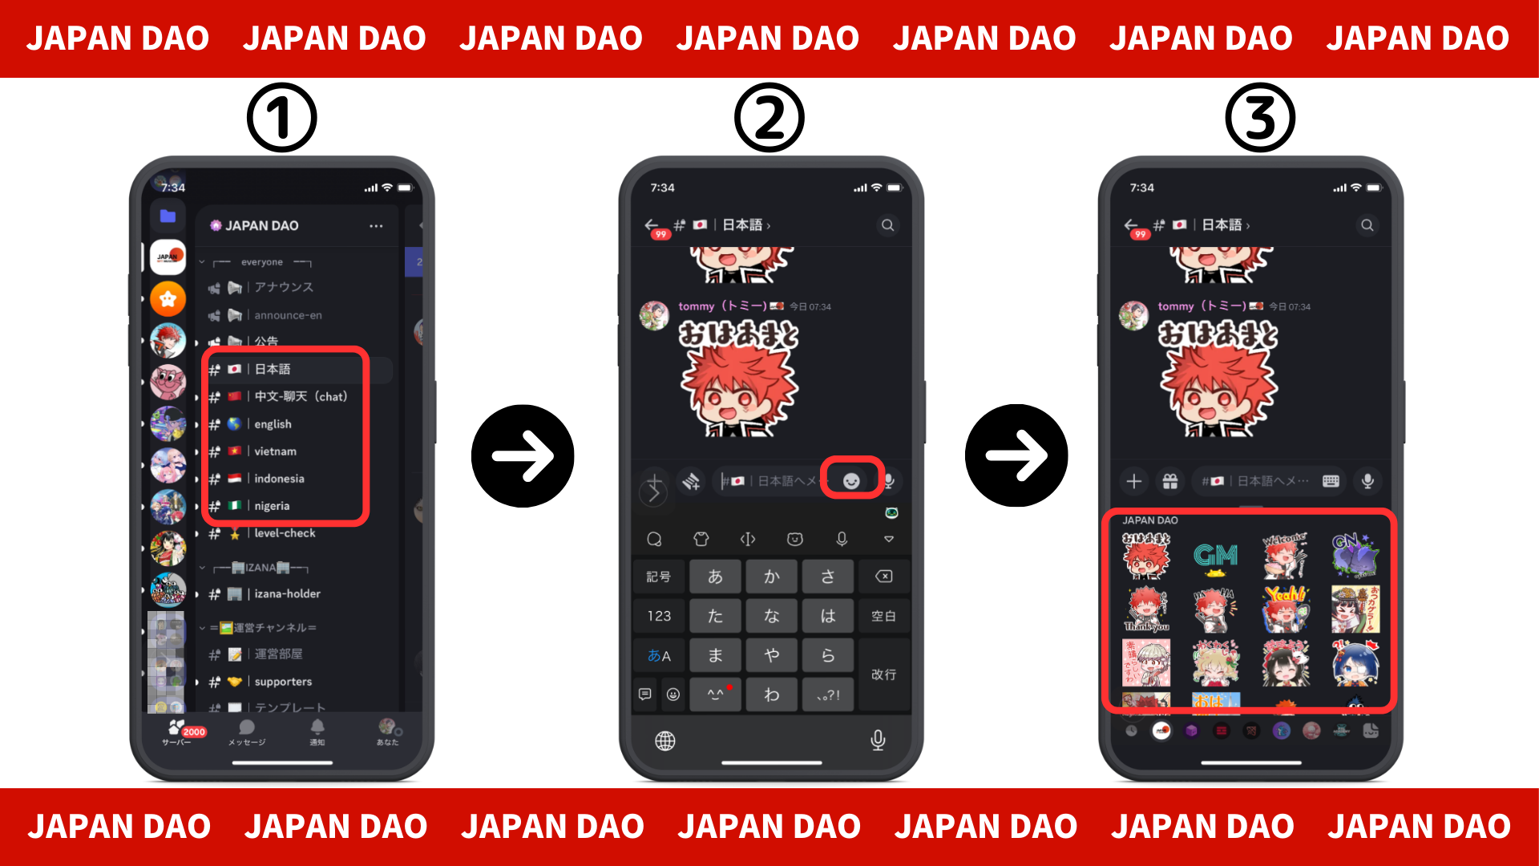
resumo
Você se juntou à comunidade?Se você tiver selos ou perguntas em cada canal de idiomas, sinta -se à vontade para fazê -lo.Os membros responderão, por isso, junte -se a nós cada vez mais!!
O Japão DAO continuará fornecendo novas informações aos usuários o mais rápido possível.
Se você estiver interessado no Japão DAO, siga a conta Official X com a "Japan Dao Magazine".
Conta X Oficial: https: //twitter.com/japannftmuseum
Discord oficial: https://discord.com/invite/japandao
Comentários do diretor
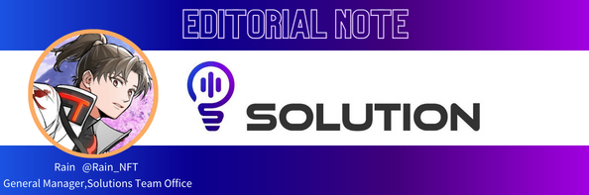
O Japão Dao tem uma missão magnífica de reviver o Japão com a NFT!
A cultura de mangá e anime de que o Japão se orgulha nas Olimpíadas de Tóquio é compatível com a NFT, e é apenas uma boa idéia manter a NFT de criadores e projetos amados.
E com o DAO, o efeito sinérgico tem a propagação e a quantidade de calor, e a excitação em escala mundial!
Por todos os meios, vamos perceber a ressurreição do Japão com o Japão Dao!

